*****************************************************************************

Python Investimento

*****************************************************************************

**Como Pegar Cotações de Ações Automaticamente com Python**

<https://www.youtube.com/watch?v=igq4w9tpWn0>

*****************************************************************************

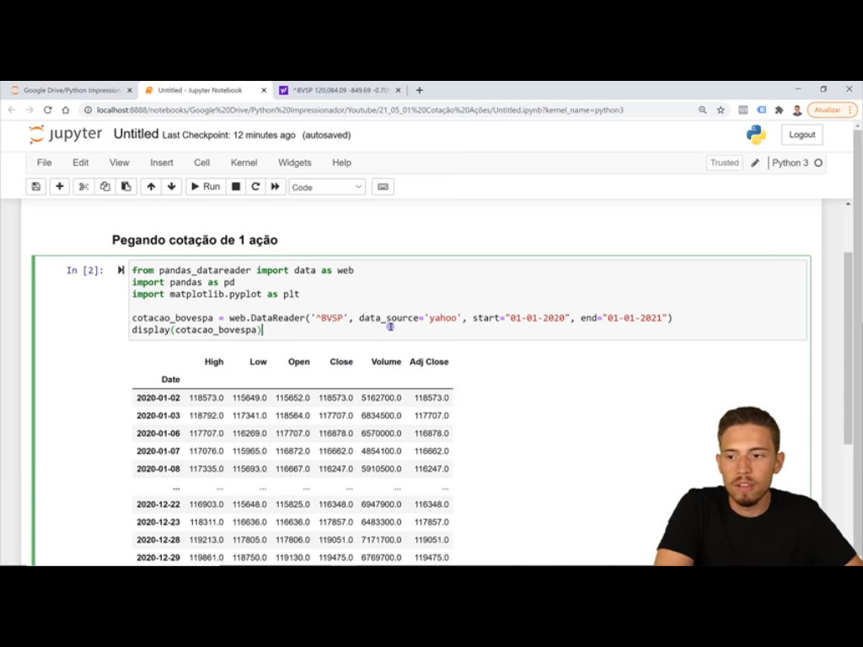

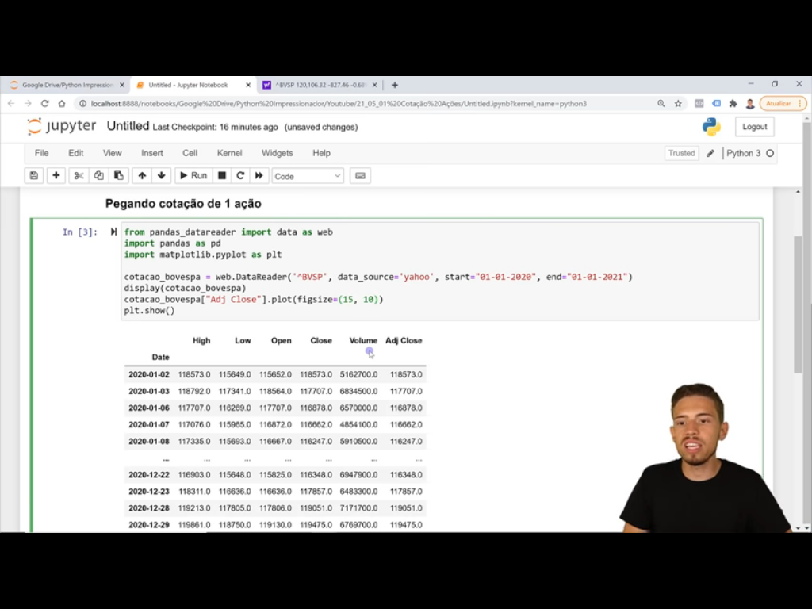

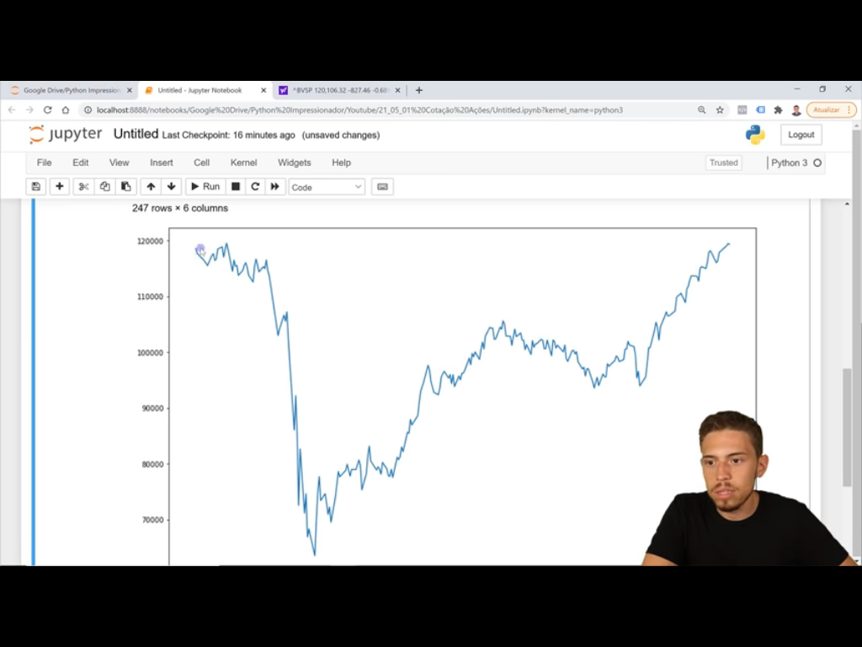

É necessário que o arquivo esteja na mesma pasta.

